**CARCINOMA DE CÉLULAS ESCAMOSAS ASSOCIADO À MIÍASE EM CÃO DA RAÇA BOXER**

**Letícia Silva Santiago1*, Felipe Madureira Chagas², Giovana Maria Xavier Dias³, Lucca Rezende Ferigato**²**,**

**Pedro Antônio Bronhara Pimentel³, Tatiana GratarolliProkop**⁴**, M.V Juliana Aires Favato**⁵**.**

*1Graduando em Medicina Veterinária – UniBH – Belo Horizonte/MG – Brasil – *Contato:*[*le_ssantiago@hotmail.com*](mailto:le_ssantiago@hotmail.com)

*²Graduandos em Medicina Veterinária – UniBH – Belo Horizonte/MG – Brasil*

**³***Graduandos em Medicina Veterinária – UFMG – Belo Horizonte/MG – Brasil*

⁴*Graduando em Medicina Veterinária – Centro Universitário Newton Paiva – Belo Horizonte/MG – Brasil*

⁵*Médica Veterinária – Clínica Veterinária Medvet– Belo Horizonte/MG – Brasil*

**INTRODUÇÃO**

A oncologia veterinária vem aumentando nos últimos anos majoritariamente em razão do aumento na expectativa de vida dos animais. O câncer é o resultado de inúmeras alterações genéticas e epigenéticas que ocorrem nas células ocasionando o crescimento celular descoordenado, progressivo e persistente.**⁵**

O carcinoma de células escamosas (CCE) é uma neoplasia cutânea, maligna e agressiva que acomete diversos animais, incluindo cães, gatos e humanos. Esta neoformação pode ser relacionada ao papilomavírus e à exposição à luz solar, sendo este último fator muito importante na carcinogênese deste tumor, visto que a pele muitas vezes fica exposta a uma grande quantidade de agentes carcinogênicos e com isso, aumenta-se a probabilidade de desenvolver tal patologia devido a intensa radiação ultravioleta incidida. Reações fotoquímicas geradas pela radiação ativam vias inflamatórias, causam efeito imunossupressor direto sobre as células de Langherans (células apresentadoras de antígenos na epiderme) e influenciam assim o aumento da produção de citocinas na pele, alterando o sistema imune e lesando-o diretamente, não permitindo o adequado reparo do DNA e causando mutações nos genes reguladores.**¹,²,³,**⁴**,⁵**

O horário com maior incidência de radiação solar é entre 10 e 16 horas, com isso, tutores de cães de raças suscetíveis ao carcinoma de células escamosas devem restringir o acesso dos mesmos à radiação nesse horário, retirando-os do contato com o sol, aplicando protetores solares nas áreas sensíveis (plano nasal, orelhas e áreas glabras despigmentadas), colocando roupas com filtro solar fator 30 ou superior e até utilizando filme protetor ultravioleta nas janelas da casa. A hidratação da pele, utilização de xampus contendo ureia de 4 a 6 % em banhos semanais e sprays para uso diário a base de ureia 3% e aloe vera 2%, também são opções para a proteção da pele.**⁵**

O presente estudo tem como objetivo principal relatar um caso de cão com lesões de pele, onde foi realizado exame citológico com resultado de processo proliferativo epitelial compatível com carcinoma de células escamosas (CCE).

**RELATO DE CASO E DISCUSSÃO**

Um cão da raça Boxer de pele clara, macho, de 3 anos e 6 meses de idade, foi encaminhado no dia 20/08/2021 para a Clínica MedVet em Belo Horizonte com histórico de ferida em região abdominal que não cicatrizava. Durante a anamnese, o tutor relatou que no dia 17/08/2021 o animal tomou banho e desde então a lesão começou a sangrar. Já haviam sido feitos anteriormente, dois exames para leishmaniose com resultados Elisa não reagente e Rifi 1:40/ Elisa não reagente e Rifi 1:80, além de hemograma e perfil bioquímico sem alterações dignas de nota. O paciente estava em uso das medicações Alopurinol 300 mg BID (a cada 12 horas), antiinflamatório esteroidal Prednisolona 20mg SID (a cada 24 horas), suplemento vitamínico Queranon e pomada cicatrizante Cikadol nas feridas.

Durante a anamnese no dia da consulta inicial (20/08), o paciente apresentava prostração, hipoxemia, sem histórico de vômito e com fezes e urina normais. No exame clínico foi identificada miíase nas feridas e então receitado Capstar® 57mg, Meloxinew® 4mg, Dipirona 500mg e coletado mais um exame de Leishmaniose.

O retorno ocorreu no dia 24/08/2021, com o paciente clinicamente estável, feridas em melhor estado, cicatrização em progressão com tecido de granulação, mas ainda com discreta secreção. O teste de leishmaniose resultou em não reagente Elisa e Rifi. Foi receitado para o animal Amoxicilina + Clavulanato 500mgdevido à suspeita de infecção bacteriana local.

No dia 10/09/2021, o paciente retornou à clínica e não apresentou melhora na lesão, assim manteve-se o antibiótico Amoxicilina + Clavulanato 500mg, sendo inserido o anti-inflamatório Flamavet® 2mg ao seu tratamento. Foi solicitado pela médica veterinária atendente citologia de pele para diagnóstico morfológico da lesão. No dia 23/09/2021 o paciente ainda apresentava lesões de pele com áreas desvitalizadas, com ulceração e aspecto inflamado. Ele estava apresentando apetite mais seletivo, mas sem outras alterações clínicas. Para o tratamento manteve-se Amoxicilina + Clavulanato 500mg, substitui-se o antiinflamatório porPrevicox® 227 mg e adicionou-se complexo vitamínico (Ômega 3, Vitamina A, Vitamina C, Vitamina E, Selênio, Arginina, Coenzima Q10).

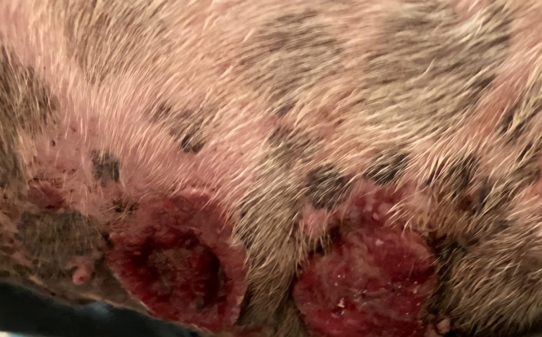

**Figura 1:** Lesões em região abdominal cranial, ulceradas e com desvitalização tecidual, apresentando miíases no dia 20/08/2021 (fonte autoral)

No exame citológico foram evidenciados três padrões. O primeiro padrão estava relacionado à proliferação epitelialapresentando características citológicas de malignidade, possivelmente carcinoma de células escamosas (CCE). O segundo apresentava achados citológicos compatíveis com processo proliferativo epitelial associado à processo cístico. O terceiro apresentou achados citológicos compatíveis com processo inflamatório histiocítico de origem indeterminada.

**CONSIDERAÇÕES FINAIS**

Conclui-se que o Carcinoma de Células Escamosas é uma neoplasia maligna e agressiva e por ser uma neoformação relacionada à exposição à luz solar, muitos cães e gatos poderão desenvolver tal patologia. Cada vez mais os animais necessitarão de ajuda especializada, principalmente os considerados predispostos, onde medidas preventivas são de suma importância a fim de minimizar a possibilidade de desenvolvimento, recidiva, metástase e para fornecer uma melhor qualidade de vida aos mesmos.